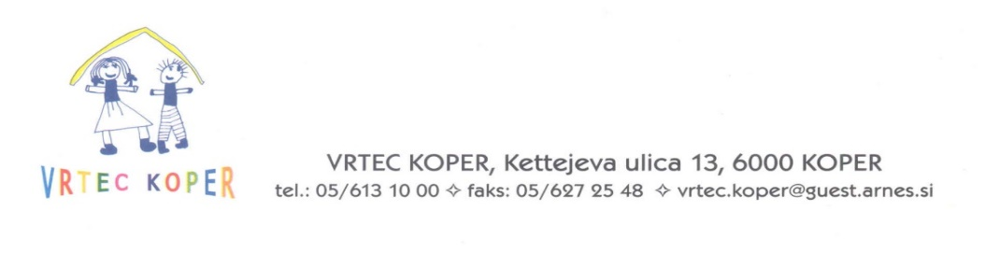

P R I J A V N I C A
za nacionalni projekt

POSTANI PRAVI JUNAK/JUNAKINJA
Z GESLOM: POBEREM SMET IN REŠIM SVET

Šola/Vrtec
Naslov
Telefon
Ime in priimek vodje projekta
E –mail vodje projekta
Telefon vodje projekta
Število sodelujočih razredov/oddelkov v projektu
Število sodelujočih učencev/otrok v projektu
Število mentorjev sodelujočih v projektu

ROK ZA PRIJAVO: 1. 12. 2025

PRIJAVNICO pošljete na: kristina.vidali@vrteckoper.si

